


Název školy: | Střední škola sociální PERSPEKTIVA a Vyšší odborná škola, s.r.o.
Adresa: | Mírová 218/6, Dubí III Pozorka
Název projektu | KLÍČE K POZNÁVÁNÍ
Registrační číslo projektu: | CZ.1.07/1.5.00/34.0928
Šablona: | II/2 Inovace a zkvalitnění výuky cizích jazyků na středních školách
Název a číslo materiálu: | VY_22_INOVACE_AJ2A_26
Vytvořeno: | 7. 8. 2013
Autor: | Mgr. Jaroslava Jelínková
Vyučovací předmět: | Anglický jazyk
Ročník: | II.
Anotace: | Pracovní list sloužící k osvojení sl. zásoby související s problematikou drog a závislostí.
Klíčová slova: | addiction  drug  consumption  effect  consequence
Výsledky vzdělávání dle RVP: | Vhodně používá odbornou slovní  zásobu vztahující se ke studijnímu oboru.  Vyjadřuje ústně i písemně svůj názor k danému tématu.
Typ interakce: | Aktivita
Druh výukového zdroje: | Pracovní list

Vocabulary - Addiction

To be addicted to – být závislý (na) | liver – játra
Addiction – závislost | memory – paměť
To tranquillize – uklidnit (někoho) | Curious/nos(e)y – zvědavý
A brain – mozek | To sniff – šňupat
Lung cancer – rakovina plic | To inject – „píchat si“, užívat intravenózně
A Needle – jehla | To swallow - polykat
intoxication – rauš, intoxikace | To smoke – kouřit
gambling – patologické hráčství | To drink – pít
A syringe – injekční stříkačka | A stomach – žaludek
nausea – nevolnost | A pill – prášek
An effect – účinek | Relaxed – uvolněný
exhaustion – vyčerpání | merry – veselý
spirits – kořalka, tvrdý alkohol | A feeling – pocit

- Use the words given above and match them with these definitions.

- An organ in your head used for thinking and making decisions.
- A diseases commonly connected to smokers.
- A person who wants to know everything is .................................
- What do you do if you consume a drink (a tea or a beer)?
- A mental illness - you often play slot machines.
- If you don´t feel well, e.g. in the morning after you have drunk too much alcohol.
- If you cannot live without a substance or an activity.
- An organ which processes food and drink.
- Not being nervous (being quiet).
- A drug intake by a syringe.

- Put the following words under pictures the correct one showing a type of drug consumption. Use them to speak about it.


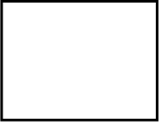
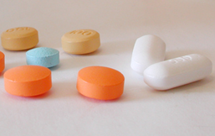
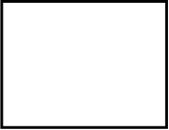

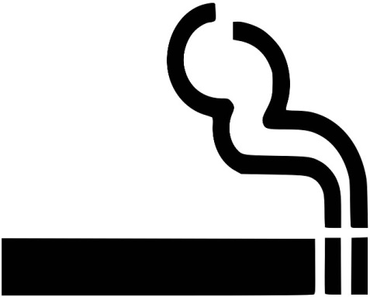
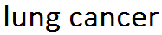
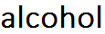
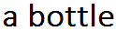
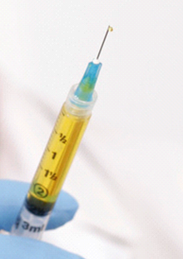

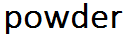
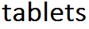
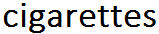
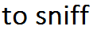

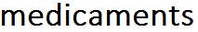
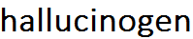

Zdroje obrázků:

www.office.microsoft.com

Solution:

- An organ in your head used for thinking and making decisions. | A brain
- A diseases commonly connected to smokers. | Lung cancer
- A person who wants to know everything is ................................. | Curious/nos(e)y
- What do you do if you consume a drink (a tea or a beer)? | To drink/to swallow
- A mental illness - you often play slot machines. | Gambling
- If you don´t feel well, e.g. in the morning after you have drunk too much alcohol. | Nausea
- If you cannot live without a substance or an activity. | Addiction
- An organ which processes food and drink. | Stomach
- Not being nervous (being quiet). | Relaxed
- A drug intake by a syringe. | To inject

